Hoe een bedrijf analyseren

Welk soort bedrijf is het
- Groeibedrijf
  - Bedrijf keert weinig of geen dividend uit
  - Verschillende soorten
    - Bedrijf maakt nog geen omzet en heeft een heel hoge cash burn (Galapagos)
Interessant als het verhaal goed gebracht is met een management dat 10 jaar vooruit kijkt.
    - Omzet groeit jaarlijks significant, maar het bedrijf maakt nog geen winst door hoge cash burn (Fastned)
Interessant indien management duidelijk lange termijn visie heeft en niet bezwijkt onder druk van aandeelhouder
    - Bedrijf maakt jaarlijks netto winst en de omzet blijft jaarlijks significant stijgen (Amazon, Microsoft, Fortinet, Fortnox AB)
Interessant indien groei kan aangehouden worden een de juiste valuatie
- Matuur
  - Bedrijf keert jaarlijks een significant deel van de winst uit als dividend en behoudt zijn omzet in tijden van recessies
Interessant indien omzet en dividend komende 10 jaar kan gerealiseerd worden
  - Bijvoorbeeld: Nestle, Coca Cola, Johnson & Johnson
- Cyclisch
  - Omzet is afhankelijk van macro-economische omstandigheden
Interessant op het juiste moment
  - Bijvoorbeeld: REIT (Cofinnimo, Aedifica), grondstoffensector (Albemarle, ArcelorMittal), auto-industrie (Volkswagen, Tesla)

Analyse van het bedrijf (volgens template ppt)

Geschiedenis van het bedrijf
Informatie te vinden: Wikipedia, Jaarverslag (10K, Annual Report), Kwartaalresultaten presentaties, Capital Markets Day/Research Day bedrijf
Zoek op google naar bedrijf + investor relations
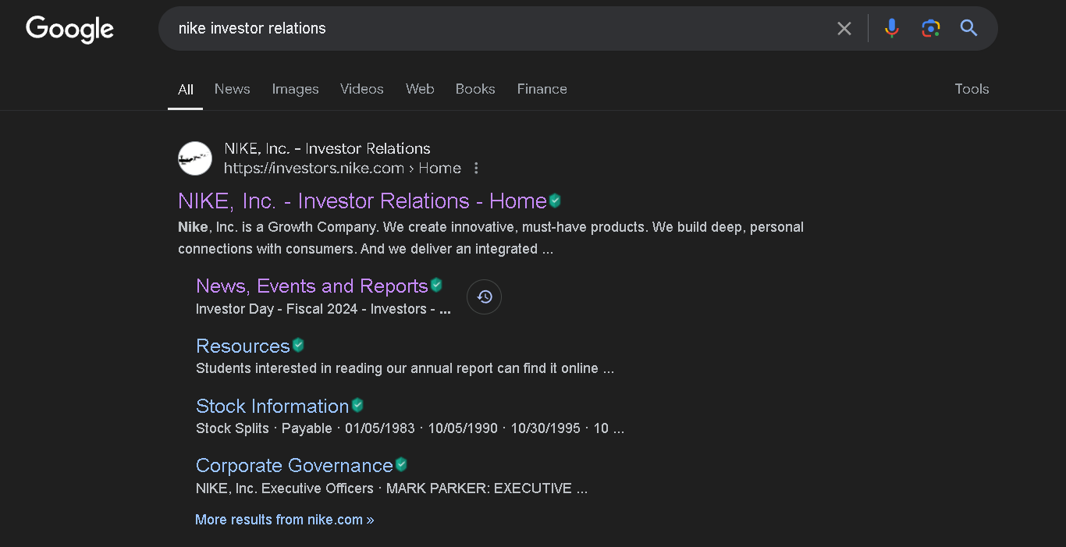
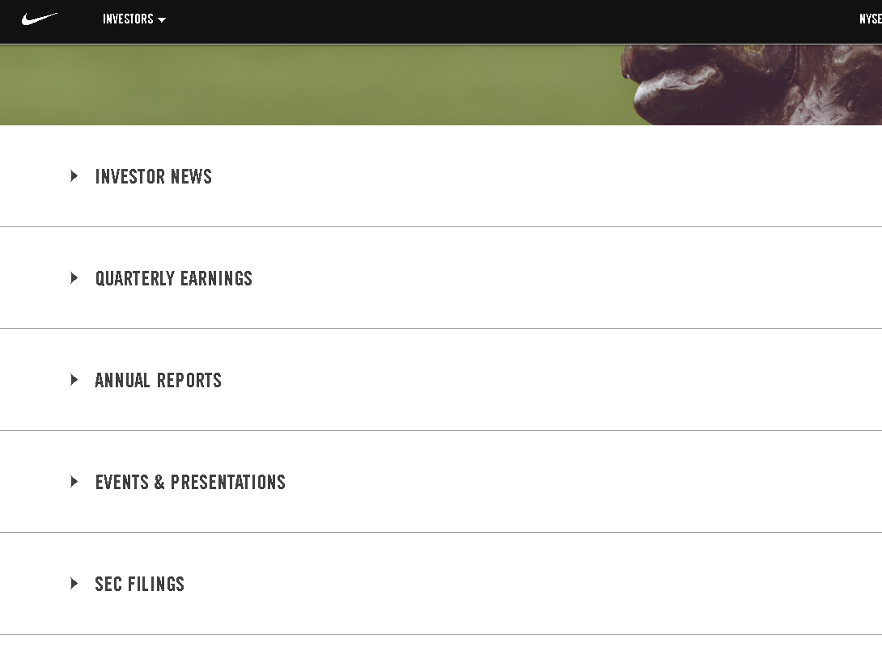
Op het jaarverslag van het bedrijf vind je alle huidige nuttige info zoals: wat het bedrijf doet, risicofactoren, financial statements, samenstelling van het bestuur, stock based compensation, aandeelhoudersstructuur…
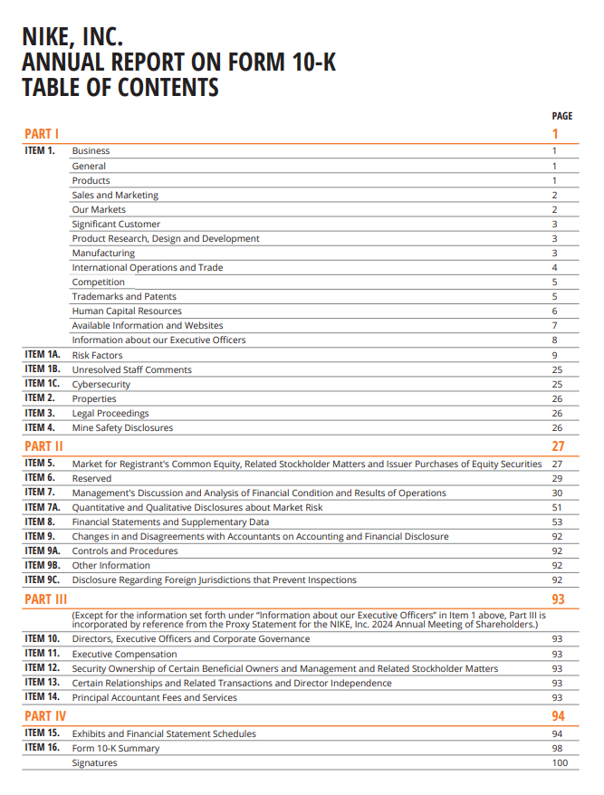

Management van het bedrijf
- Wie is de CEO, zijn verleden (is hij de oprichter?), % aandelen in het bedrijf dat hij heeft
- Wie zijn andere heel belangrijke personen in het bedrijf, hun verleden/competenties, hun % aandelen
- Wat is de aandeelhoudersstructuur
- Zit de oprichter nog in raad van bestuur indien niet meer de CEO?

Bedrijfsactiviteiten
Op de 10K de business van het bedrijf, wat maakt het bedrijf, wat voorziet het bedrijf en hoe maken ze ermee omzet

Financials
Hoe zien de financials eruit? Income Statement, Balance Sheet & Cash Flow Statement
Zie apart document

DCF
Zie apart document

Peers
Wat is de situatie bij de competitie, wat is de edge van jouw bedrijf tov hen, wat is de valuatie van het bedrijf tov hen

SWOT-analyse
Geef in een tabelvorm weer wat de sterktes, zwaktes, opportuniteiten en de gevaren zijn die dit bedrijf kenmerken

Geef een beknopte conclusie

Doe een voorstel van aankoop

